КГКП «Детская музыкальная школа с. Опытное поле» отдела образования по Глубоковскому району
управления образования ВКО

Открытый урок по изобразительному искусству
В рамках методической недели «ДМШ с. Опытное поле»

на тему: «Лепка и роспись глиняных игрушек как средство приобщения учащихся к декоративно – прикладному искусству»

Преподаватель ИЗО:
Серова Маргарита Сергеевна

2022 г.
Народное искусство несет о себе огромную информацию, о жизни наших предков. Глиняные игрушки можно рассматривать не только как памятники искусства, но и памятники истории. В далекие времена они были ритуальными фигурками, связанными с обрядами земледельческих календарных праздников. Особенно интересны игрушки–свистульки, которые делались для весеннего праздника “Свистунья”, знаменовавшего начало полевых работ. К Х1Х веку магическое содержание свистульки утратилось, и она превратилась в обычную детскую забаву. Ушел в далекое прошлое старинный праздник “Свистунья”. На смену старым мастерам пришли новые, бережно сохраняющие бесценные традиции народного искусства. Но не забыта, живет и восхищает во всех концах земного шара глиняные игрушки, прославляя талант, красоту и мастерство народов.
И невозможно не согласиться с теми, кто, глядя на любую из них, восклицает:
“Глазам – радость, душе – отрада!”

Предмет
Изобразительное искусство |  |  | Класс 1 |  |  |  | 1
Тема урока | «Лепка и роспись глиняных игрушек как средство приобщения учащихся к декоративно – прикладному искусству (на примере дымковской игрушки)»
Тип урока | Урок-закрепление пройденного материала
Цель урока | Рассмотреть возможности приобщения учащихся к декоративно-прикладному искусству в процессе лепки и росписи глиняной игрушки (из скульптурного пластилина).
Планируемые результаты | предметные | метапредметные |  |  | личностные
Планируемые результаты | -представление о народном  промысле;  -умение видеть форму, цвет,  декор игрушки, и передавать  единство этих качеств в рисунках;  - умение выполнять  орнаментальные композиции на  основе дымковской игрушки | - умение эстетически подходить  к любому виду деятельности;  - моделирование объемной  формы |  |  | -формирование осознанного,  уважительного и  доброжелательного  отношения к традициям  другого человека
Решаемые учебные проблемы | Расписать глиняную игрушку
Основные понятия, изучаемые на уроке | - отличительные особенности дымковской игрушки;  - элементы геометрического орнамента;  -цвета росписи.
Средства (учебное лабораторное оборудование, ИКТ-средства, демонстрационные материалы и т.д.), используемые на уроке | Глиняные игрушки, бумажные модели, недорисованные рисунки, цветные иллюстрации и таблицы с рисунками игрушек, ноутбук, мультимедийный проектор.
МОТИВАЦИОННЫЙ ЭТАП |  |  |  | Длительность этапа: 5мин.
Основной вид учебной деятельности, приемы мотивации | Просмотр фрагмент видеофильма о дымковском промысле.  https://www.youtube.com/watch?v=qZ7m7eTer-8
Форма организации деятельности учащихся | Фронтальная, групповая
Средства (учебное лабораторное оборудование, ИКТ-средства, демонстрационные материалы и т.д.), используемые на данном этапе | Дымковские игрушки, бумажные модели, недорисованные рисунки, цветные иллюстрации с рисунками игрушек, таблицы с элементами узоров росписи. Игра «Найди свой узор»
ОРИЕНТИРОВОЧНЫЙ ЭТАП |  |  |  | Длительность этапа: 3мин.
Основной вид учебной деятельности, используемые методы и приемы | Постановка цели
Форма организации деятельности учащихся | Фронтальная, групповая
Средства (учебное лабораторное оборудование, ИКТ-средства, демонстрационные материалы и т.д.), используемые на данном этапе | Керамические игрушки, бумажные модели, недорисованные рисунки, цветные иллюстрации с рисунками фигурок, бумага А-4, кисточки, краски, карандаши простые, ластик, раздаточный материал: карты – вставки «Дорисуй юбку» с дополнительными карточками.
ИСПОЛНИТЕЛЬСКИЙ ЭТАП |  |  |  | Длительность этапа: 30 мин.
Основные виды учебной деятельности, используемые методы и приемы | Выполнение заданий
Формы организации деятельности учащихся | Индивидуальная
Средства (учебное лабораторное оборудование, ИКТ-средства, демонстрационные материалы и т.д.), используемые на данном этапе | Альбомные листы, краски, кисточки, простые карандаши, ластик, стаканчики с водой.  Цветные иллюстрации с дымковскими игрушками, открытки, таблицы с элементами узоров керамической игрушки, учебник, объемные керамические фигурки
КОНТРОЛЬНЫЙ |  |  |  | Длительность этапа: 5мин.
Методы контроля
Форма организации контроля | фронтальный
Методы оценивания | групповое
Средства (учебное лабораторное оборудование, ИКТ-средства, демонстрационные материалы и т.д.), используемые на данном этапе | Альбомные листы, краски, кисточки, простые карандаши, ластик, стаканчики с водой.  Цветные иллюстрации с керамическими игрушками, открытки, таблицы с элементами узоров для фигурок, учебник, объемные фигурки
РЕФЛЕКСИВНЫЙ |  |  |  | Длительность этапа: 2мин.
Используемые приемы рефлексии | Прием «Копилка понравившихся фигур »,  «Копилка фигурок требующие доработки»

Тема урока: «Лепка и роспись глиняных игрушек как средство приобщения учащихся к декоративно – прикладному искусству (на примере дымковской игрушки)»
Тип урока: закрепление и совершенствование знаний, умений и навыков
Вид урока: Формирование и закрепление способов деятельности.
Цель: Рассмотреть возможности приобщения учащихся к декоративно-прикладному искусству в процессе лепки и росписи глиняной народной игрушки (из скульптурного пластилина и керамики).
Задачи урока:
1. Продолжать знакомить детей с народным промыслом - глиняная керамическая игрушка;
2. Систематизировать и обобщить знания обучающихся о данном народном промысле;
3. Развивать умение видеть форму, цвет, декор игрушки и посильно передавать единство этих качеств в рисунках и объёмных работах;
4. Развивать умение выполнять вариации орнаментальных композиций на основе дымковской росписи;
5. Закрепить навыки кистевой росписи;
6. Развивать художественный вкус учащихся – учить видеть красоту и выразительность образной передачи жизни в игрушках отдаленного прошлого и современности;
7. Воспитывать интерес и любовь к народному творчеству, бережное отношение к традициям народа.
Планируемые достижения:
Предметные:
-представление о народном промысле - глиняная Дымковская (вятская) игрушка (Кировская область);
- умение видеть форму, цвет, декор игрушки и передавать единство этих качеств в рисунках и объёмных работах;
- умение выполнять вариации орнаментальных композиций на основе дымковской росписи;
Метапредметные:
-Умение эстетически подходить к любому виду деятельности;
-Моделирование объемной формы
Личностные:
-формирование осознанного, уважительного и доброжелательного отношения к традициям другого человека.
Оборудование:
Для учителя:
-модели глиняных дымковских игрушек (работы обучающихся по мотивам дымковских мастеров);
-цветные иллюстрации с изображением дымковских игрушек, открытки;
-таблицы с элементами узоров дымковской росписи;
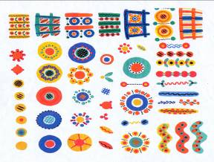

-образцы рисунков-упражнений - “Дорисуй юбку”;
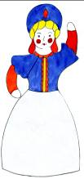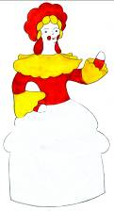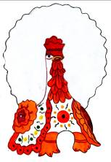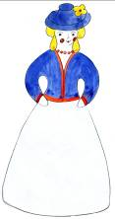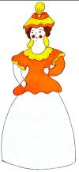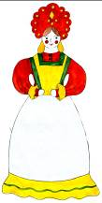

Для учащихся:
-рисунки, иллюстрации с изображением дымковских игрушек
-таблицы с элементами узоров дымковской росписи;
-раздаточный материал: карты-вставки “Дорисуй юбку” с дополнительными карточками;

-печатки-тычки различного диаметра;
-краски;
-палитры, стаканчики непроливайки, салфетки, кисточки.
-игрушка, вылепленная из пластилина и покрытая водоэмульсионной краской.
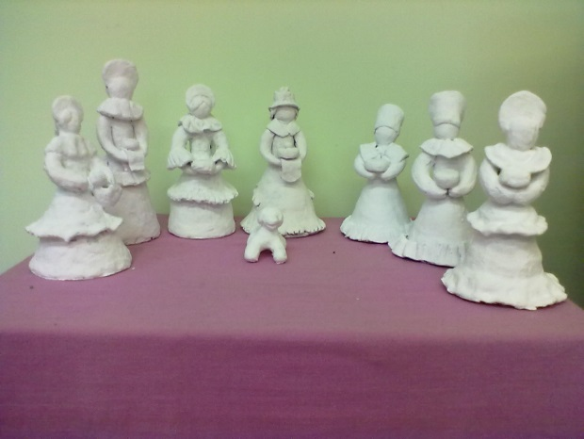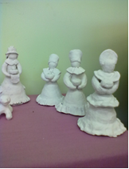

Литературный ряд:
-Стихи и загадки о дымковской игрушке;
Индивидуальная работа: во время самостоятельной практической работы учащихся учитель проводит показ и комментирование удачных и ошибочных моментов в детских работах, показывает и комментирует варианты исправления ошибок и композиционные приемы росписи.
Межпредметные связи: учитель озвучивает связь темы урока с учебными предметами – математикой, географией, историей, литературой и т.д.
Дифференцированный подход в методике проведения урока: в практической части учащимся предлагается многовариантная схема решения одной темы – от сложного декора объемной игрушки, по бумажной форме до упрощенной плоскостной композиции в квадрате, прямоугольнике, полосе.
Оценочное ориентирование: перед практической частью учитель озвучивает, какую оценку ученик может получить за правильно выполненную работу и что для этого необходимо.
ПЛАН УРОКА
I. Организационный момент
(Создание эмоционального настроя, самооценка готовности к уроку)
1. Подведение к цели урока.
2. Просмотр фрагмент видеофильма о дымковском промысле.
II. Освоение нового материала.
- Беседа о традиционных орнаментах Дымковской игрушки (Иллюстрации на доске и в учебниках).
- Упражнение на закрепление изученного материала (Дорисуй юбку).
- Физкультминутка.
- Постановка художественной задачи (выбор орнамента и цветовые решения для росписи игрушек).
III. Применение освоенного в практической деятельности.
- Практическое выполнение задания. Кистевая роспись гуашью по ранее выполненной бумажной модели или объемной (барышня, петушок, барашек и т.п.).
IV. Оценка результатов.
- Выставка и оценивание работ. Три главных художника из числа учащихся оценивают выполненные работы в своих группах, комментируют оценки. Учитель корректирует оценку. Выставочный вариант оценки творческих работ учащихся позволяет проводить фронтальное оценивание всего класса. Учащиеся определяют на основе визуальных и проговоренных критериев удачные и ошибочные моменты, лучшие работы в конкретной группе.
1. Подведение к цели урока.
В кабинете оформлена выставка Дымковских игрушек созданных детьми, на доске висят изображения дымковской игрушки.
- Цели и задачи:
- для учителя – продолжить изучение с учащихся традиционного промысла, его историю, традиции и технологию промысла;
- для учащихся – создание мысленного и зрительного художественного образа будущего изделия и декора на примере фольклорных и исторических мотивах и символах.

-Учитель. – Проверь, дружок, готов ли ты начать урок? Все ль на месте, все ль в порядке: альбом, кисти, краски!
Проверили? Садитесь! С усердием трудитесь!

- Давным-давно, за дремучими лесами, за далёкими морями, на берегу голубой реки Вятка, напротив города Кирова, расположилось большое село. Каждое утро вставали люди, затапливали печи, и из труб вился голубой дымок. Домов много и дымков много. Вот и прозвали то село Дымково….
Рядом с этой деревней жила волшебница. На берегу, она брала глину и из этой глины лепила фигурки коней, оленей, козлов, уточек, индюков, барынь и кавалеров и многое другое. А вылепленные игрушки она обжигала в печи докрасна, остужала их и покрывала белой краской, а потом их расписывала разными красками: красной, синей, зелёной, жёлтой. А узоры были разные, и точки, и кружочки, и волнистые линии и завитки. И игрушки были у неё дивно хороши. Прослышал про это народ в деревне, и захотели они посмотреть дивное волшебство, постучались, вошли, а как вошли и остановились, слово вымолвить не могут, только руками развели. Стоят, налюбоваться не могут. Расписные барыни в нарядных сарафанах, точно в пляс идут, олени с золотыми рогами стоят, расписные кони гарцуют, сказочные индюки выставили свои хвосты на показ. Стоит народ и диву даётся. А волшебница была очень добрая и подарила им на память свои расписные игрушки.
Вот и стали жители этой деревни лепить весёлые, яркие, красочные игрушки и свистульки. Много их налепят за долгую зиму…. А когда поднимается в небе золотое, весеннее солнышко, убежит снег с полей, сельчане выносили свои игрушки на ярмарку и устраивали весёлый праздник Свистуньи и Свистопляса и ну свистеть, зиму провожать, весну встречать, славить. И слава о тех игрушках разлетелась по всему свету, и назвал народ эти игрушки дымковскими. Так и дошла эта красивая игрушка до наших дней, а слава о ней разлетелась далеко-далеко по всему свету.

- И так, чем же знаменито Дымково и о чем мы сегодня будем вести речь на уроке? (ответ детей).
- А вести речь мы будем о игрушках, но не об обычных игрушках, а о народных игрушках. А почему ее назвали народной?
Мы с вами тоже устроили не большую ярмарку.… Давайте внимательно рассмотрите игрушки на нашей ярмарке. (Рассматривают, трогают руками).
- И так, мы с вами продолжим изучение данного промысла и основная наша задача на сегодняшнем уроке выполнить роспись дымковской игрушки. Но прежде чем приступить к нашей работе, мы закрепим сведения о дымковской игрушке и посмотрим фильм https://www.youtube.com/watch?v=qZ7m7eTer-8
- Что же нового вы узнали из фильма? (ответ детей)
https://www.
На прошлом уроке мы с вами вылепили игрушки, вы дома перекрыли их водоэмульсионной краской, сегодня на уроке распишем по вашим эскизам.
II. Освоение нового материала.
1. Закрепление изученного материала.
-Какая характерная отличительная особенность у Дымковской игрушки?
-Дымковская игрушка – белоснежная. Перед тем как расписать Дымковскую игрушку, ее белили мелом, разведенным в молоке.
-Как вы думаете, какие элементы геометрического орнамента использовали мастера?
-Круги, овалы, клетки, полоски, точки, линии;
-Какие цвета брали для росписи игрушек?
-Желтый, синий, красный, зеленый, белый (фон), черный.
- В современной игрушке яркие цвета дополняют голубым, розовым, оранжевым, коричневым, фиолетовым цветами.
-Видите, как по-разному в узорах расположены элементы относительно друг друга (обращаюсь к таблице и иллюстрациям на доске):
-в ряд;
-в шахматном порядке;
-в клетке между линиями.
-Ребята, обратите внимание на точки:
-Между кольцами;
-на кольцах;
-по краю колец.
-Обратите внимание на цветовое сочетание элементов в узорах (не более 3 – 4 цветов).
2. Упражнение на закрепление изученного материала.

-Учитель. – Еще раз обратите внимание на доску, вы видите, какие красивые игрушки тут нарисованы. Здесь изображены не только завершённые работы, но и недорисованные, ваша задача закончить (дети выполняют упражнение «Дорисуй юбку»).
(выполнение упражнений на закрепление навыков кистевого приема росписи и умение использовать в росписи дымковские элементы)
3. Физкультминутка.
4. Постановка художественной задачи.
-Учитель. – Ребята! А сейчас закройте глаза и представьте, что мы с вами не в классе, а в мастерской, и вы все не ученики, а мастера-художники. Посмотрите у вас на столах лежат дымковские игрушки, но прежде чем расписывать внимательно посмотрите на элементы узоров, характерные для этой игрушки, которую вы выбрали. Не забудьте о цветовой гамме.
-Учитель. –
-Сколько цветов вы будете использовать для росписи Дымковской игрушки?
-Какие?
-Какие элементы росписи будете использовать?
-Учитель. – Хорошо. Приступайте к работе (роспись фигурок по мотивам дымковских игрушек).
III. Применение освоенного в практической деятельности.
5. Практическое выполнение задания. Самостоятельная творческая работа учащихся.
IV . Оценка результатов.
- Выставка работ в виде оформления «Дымковской карусели».
( самооценка творческих работ, видение и оценка своего труда и труда своих товарищей, комментирование, игровой момент «Художник и зритель».)

Молодцы ребята, славно потрудились. Проявили отличные навыки и знания. Замечательные из вас получились мастера росписи игрушки!
А вы знаете, что мы познакомились только с одним промыслом с дымковской игрушкой. Но наша страна славится и другими народными промыслами, которыми мы с вами в праве гордиться, так как они известны на весь мир, и встреча с которыми у вас ещё впереди.
А сегодня вы славно и творчески поработали на уроке, и я каждому за работу ставлю высший бал. На этом наш урок закончен.
Всем большое спасибо.

